ISO: ISO (6.4.3 Empleo y relaciones de trabajo, 6.5.4 Uso sustentable de recursos, 6.6.6 Promoción de la responsabilidad social en la cadena de Valor)

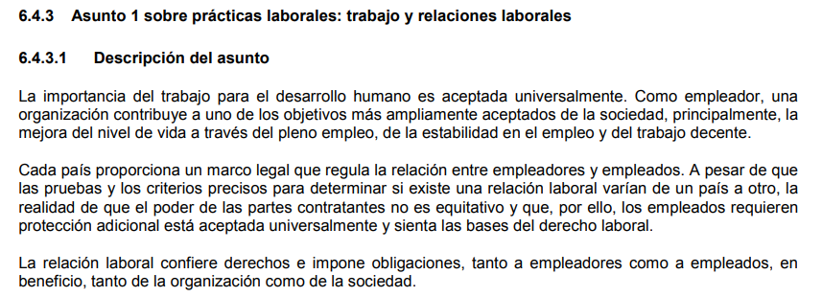
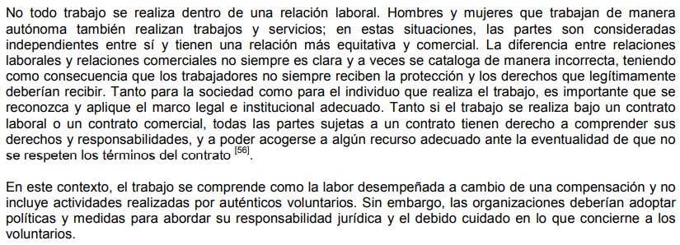
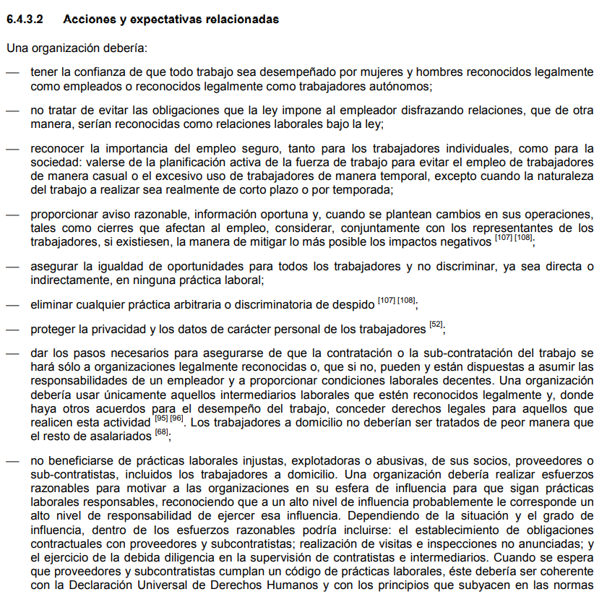
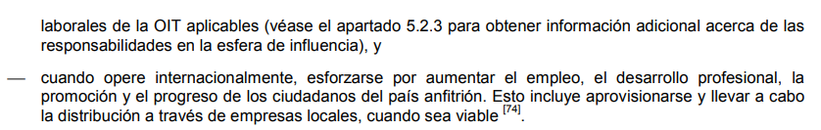

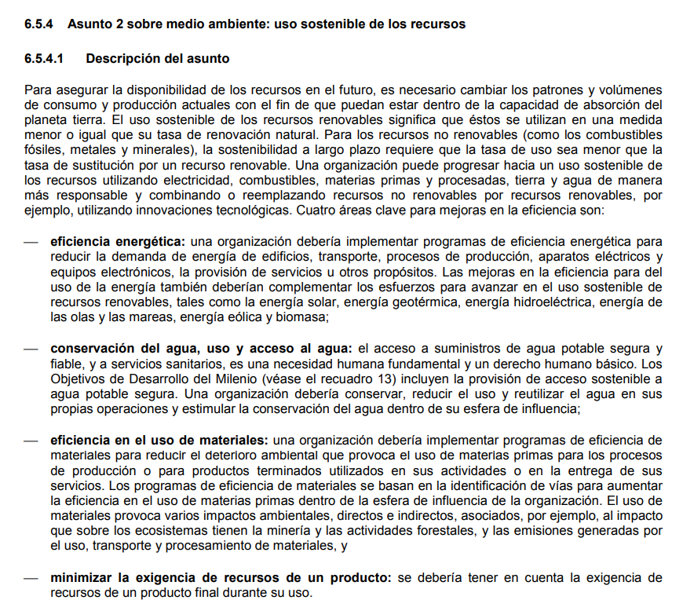
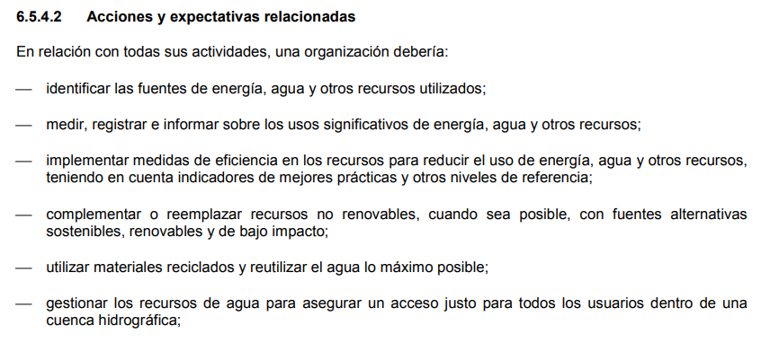
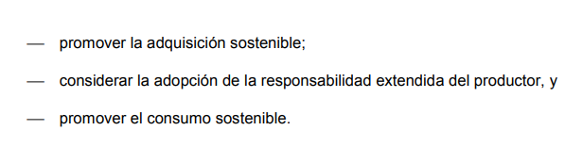
GRI: (Aspectos: Transporte - G4 -EN30)

